**谷歌高管2017中文视频拜年 检验中文的时刻到啦**

1月20日消息，在中国小年夜的这一天，谷歌大中华区总裁石博盟专门录制了中文拜年视频给中国人民拜年。石博盟在视频中开玩笑的表示：又到了检验中文水平的时刻，并笑问大家觉得他的中文水平怎么样。同时，他也回顾了今年谷歌在人工智能领域的发展，谷歌也通过技术帮助更多的创业者和企业拥抱移动浪潮，并通过谷歌文化学院将中国文化带到了全球用户的眼前。

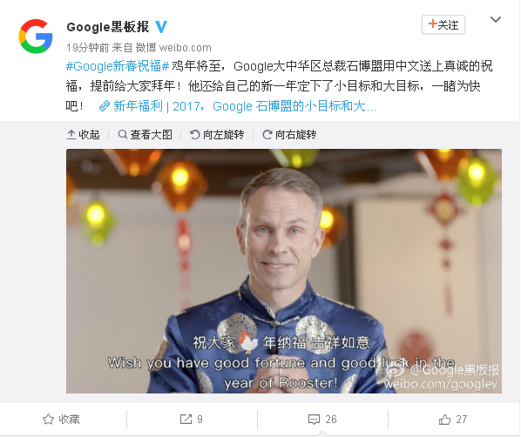

说到新年愿望，石博盟表示，新年希望能够定个大目标，将更多创新的理念和技术带到中国。

据了解，这已经不是石博盟第一次录制中文拜年视频了。2016年，石博盟录制中文拜年视频，向中国中国用户和合作伙伴问好。在去年的拜年视频中，石博盟对于关于谷歌的评论做出了回应，表示：“不要着急，我们一直都在。”并说道，除了和家人去更多的地方旅游之外，其另外一个新年愿望便是：将更多的数字化理念引入中国，并向世界介绍中国。

有网友表示，经过一年的时间，石博盟的中文水平确实比去年提高了许多。你觉得呢？

文章来源：环球科技